# Экология Домашнее Задание

* Что такое оптимум экологического фактора и пределы выносливости организмов
* *Пределы выносливости организмов* — область значений экологического фактора, при котором возможна *нормальная* жизнедеятельность организма
* Оптимум экологического фактора — значение экологического фактора, наиболее благоприятное для «удобной» жизнедеятельности организма. Характеризуется максимумом такой величины, как «степень благоприятности фактора» = интенсивность жизнедеятельности ≈ размер популяции
* Сформулируйте правило ограничивающих факторов. Приведите пример ситуации, возникающей в отсутствии ограничивающих факторов.
* Правило ограничивающих факторов:
* Возможность существования организмов в первую очередь ограничивают те факторы, значение которых самые «неоптимальное», то есть самые удалённые от соответствующего оптимума.
* Иллюстрация правила (бочка Либиха):
* 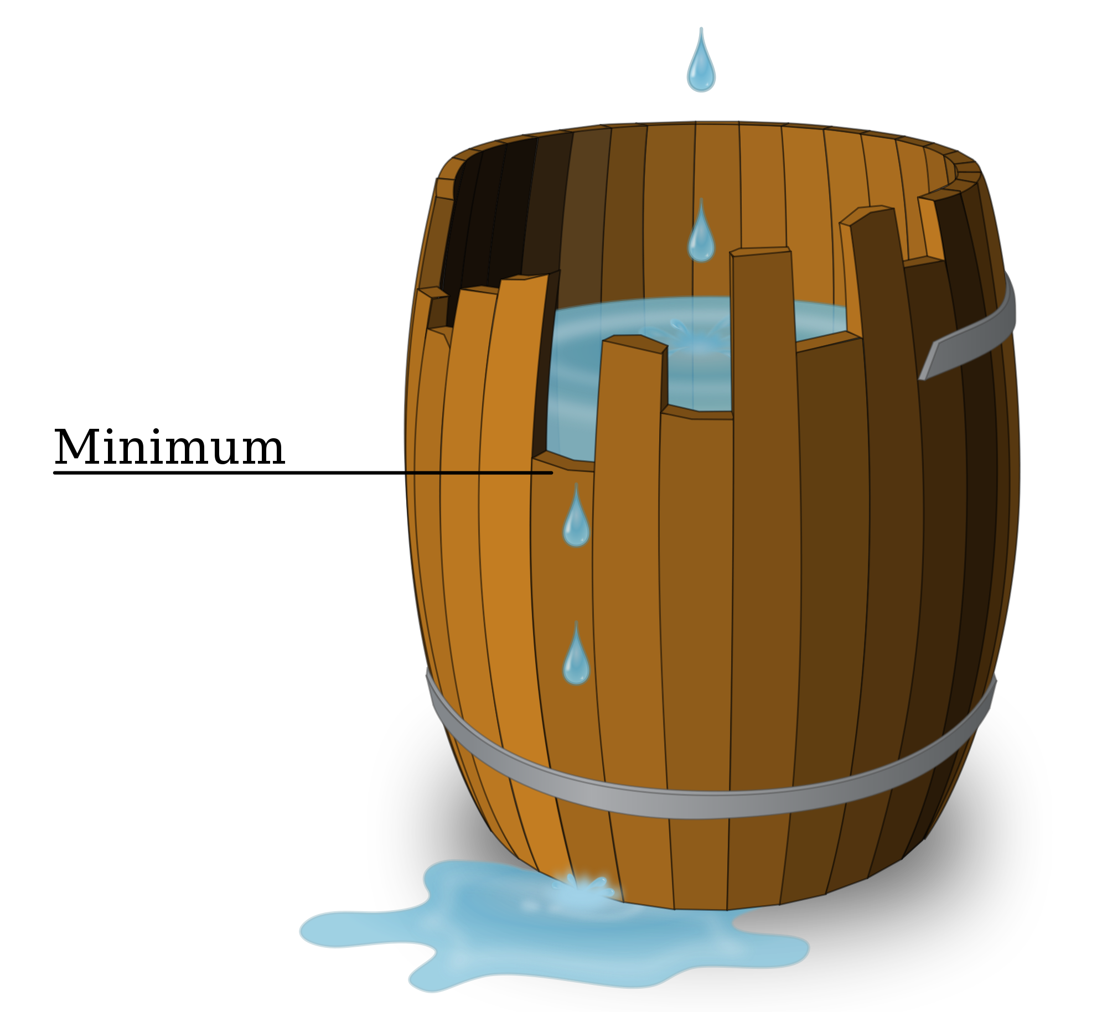
* Идеальный пример ситуации, возникающей в отсутствии ограничивающих факторов — это завоз кроликов европейцами-колонизаторами в Австралию. Произошёл взрывной рост популяции кроликов из-за невероятно благоприятных условий и высокой скорости размножения кроликов. Теперь с ними очень сложно бороться, они уничтожают посевы.

1. Что ограничивает жизнь организмов при низких температурах? Каковы физиологические адаптации к холоду у растений? Приведите примеры адаптаций.

* Теплокровные организмы заточены на жизнедеятельность при одной конкретной температуре, например, интенсивность обмена веществ обязана своим существованием именно такой хорошей температурой тела, как у нас. (сильно выше нехорошо, так как белок начнёт сворачиваться, но немного выше есть: у птиц)
* При холодном климате растения подготавливаются к холодной зиме: обезвоживатся, накапливают сахара́. Животные согреваются за счёт мышц при низких температурах окружающего воздуха.

1. Что ограничивает жизнь организмов при высоких температурах? Каковы физиологические адаптации к высокой температуре у растений? Приведите примеры адаптаций.

* Что ограничивает жизнь организмов при высоких температурах? Например, сворачивание белков. Или просто сгорание ~~в аду~~ в пожаре/просто_огне. У растений (и не только) из-за этого может быстро испаряться влага
* Для преодоления этих сложностей некоторые растения увеличивают размер листьев, чтобы испарять влагу и тем самым охлаждать себя. Некоторые из них пошли дальше и уменьшили размер листьев, так как если листья слишком большие, из-за высокой температуры им приходится столкнуться и с другой проблемой — с нехваткой влаги. Хороший пример такого поведения — это кактусы с их колючками, то есть .
* Отдельные виды растений увеличивают толщину коры и пропитывают её огнезащитным веществом.

1. Приведите примеры механизмов сохранения тепла при низких температурах у теплокровных животных.
   1. Согревание за счёт энергии, выделяющейся из мышц при их сжатии и растяжении, при низких температурах
   2. Появление жирового покрова для предотвращения замерзания. Он выполняет две функции:
      1. Подкожный жир за счёт своей низкой теплопроводности позволяет уменьшить теплообмен между организмом и внешней средой, температура которой ниже температуры организма (это действительно так, если возникает вопрос о том, как сохранять тепло).
      2. Внутренний жир — это запасы энергии организма, который он всегда может использовать, в том числе — для того, чтобы согреться.
2. Что такое мутуализм? Приведите пример мутуализма.

* Мутуализм — взаимовыгодное сотрудничество / сожительство организмов в живой природе, отягощённое определённой, (но *небольшой*!) долей проблематичности существования некоторой части из 2х от рассматриваемых существ без оставшейся части (Это может быть *не очень* целым), например,
* , где
* Пример: рыбы-клоуны и актинии. Для зачинания взаимоотношений рыба ~~эротично~~ касается актинии, позволяя ей ***ужалить*** себя и выясняет точный состав слизи, которым покрыта актиния, таким образом рыба адаптируется к нему и теперь может прятаться от врагов в актинии. Рыба-клоун вентилирует воду вокруг щупалец актинии и ~~вы~~**у**носит непереваренные остатки пищи. Рыбы пытается находиться рядом со «своей» актинией.

1. Что такое комменсализм? Приведите пример комменсализма.

* ~~Коммунизм (зачёркнуто, так как это обоюдовыгодные взаимоотношения)~~ Комменсализм — это «полезно-нейтральные» взаимоотношения организмов в живой природе, то есть такое, при котором один из этих организмов получает пользу, а второй не приобретает выгоды, но и пользы для него в этом ~~мало~~ нет.
* Примеров масса:
  1. Среди растений:
     1. Бобовые и злаки, вместе произрастающие на землях, бедных азотом. Злаки в них очень нуждаются, а бобовые производят. Пока азота действительно мало, злаковые не могут составлять бобовым конкуренцию и это имеет полное право называться комменсализмом.
     2. Лишайники и мхи иногда поселяются на коре деревьев, однако они не питаются соками дерева-хозяина, а лишь поглощают его отмирающие ткани.
  2. Среди животных:
     1. В норах сурков иногда селятся насекомые, лягушки и даже тритоны.
     2. Репейник может переноситься на различных ***животных***, например, собаках (так как они быстро бегают) или людях (так как <u>*они*</u> весьма жизнеспособный вид).

1. Что такое хищничество? Приведите пример хищничества у растений.

* Хищничество — тип взаимоотношений живых организмов, при котором одно из них единожды использует остальной (из двух) организм для удовлетворения своих *кушательных* потребностей.
* Некоторые «насекомоядные» растения умеют заманивать, ловить и более или менее эффективно переваривать насекомых, например:
  1. Непе́нтес
  2. Венерина Мухоловка

1. Что такое паразитизм? Приведите 3 примера паразитизма у представителей разных групп животных.

* Хищничество — тип взаимоотношений живых организмов, при котором одно из них в течение некоторого времени использует второе в качестве источника питания и среды обитания для себя. Этот типы отношений между организмами выгоден паразиту, но невыгоден «хозяину».
* Примеры
  1. «Вампиры обыкновенные» — разновидность летучих мышей.
  + Вампиры нападают в том числе и на людей: на тех, кто спит под открытым небом или с распахнутыми окнами, которые не затянуты крепкой сеткой. После ночной атаки человек утром обнаруживает на простыне пятна крови, но последствия укуса могут оказаться куда более серьёзными - десмоды способны переносить бешенство и чуму.
  + 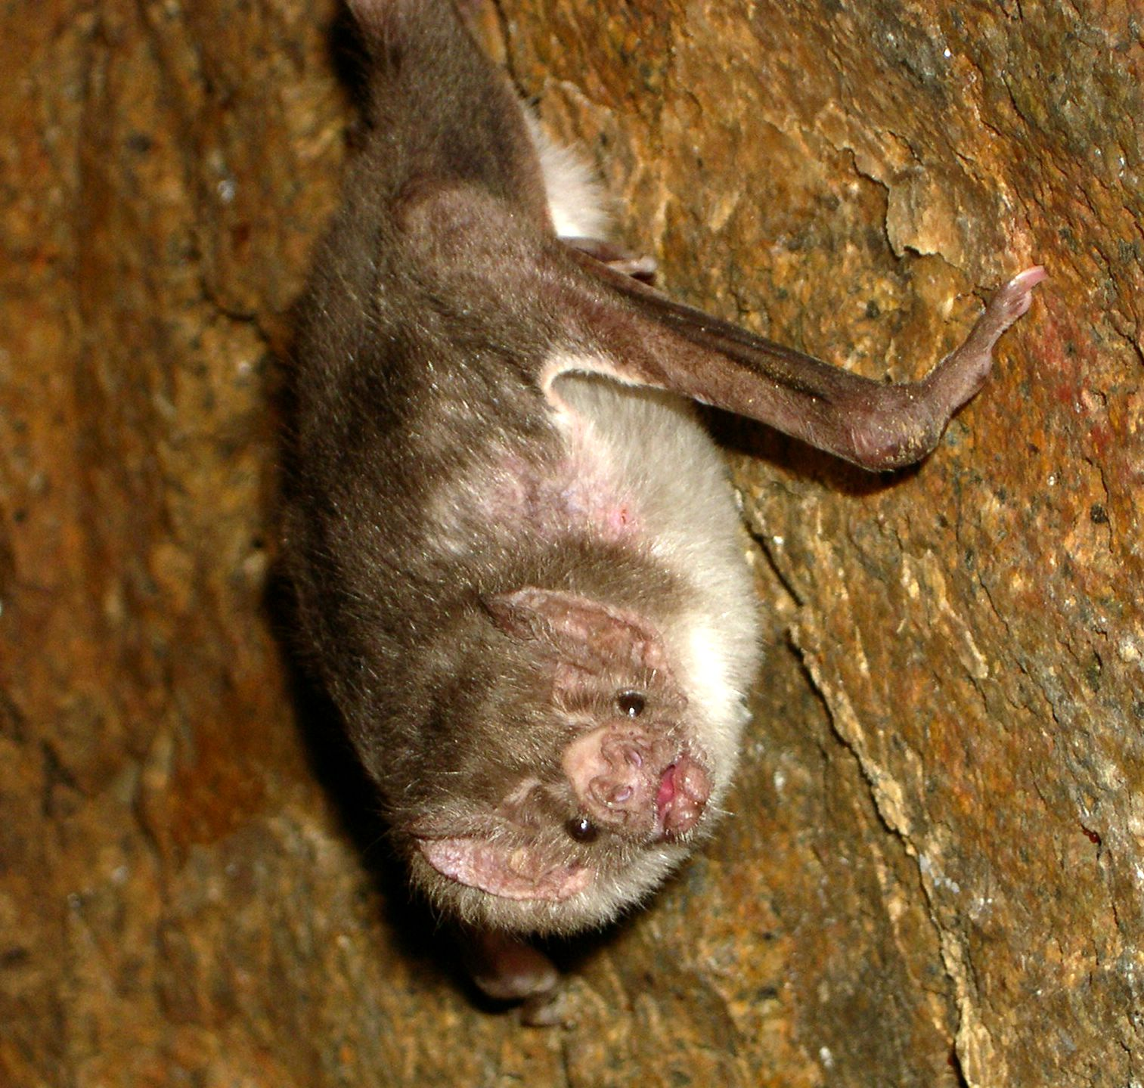
  + 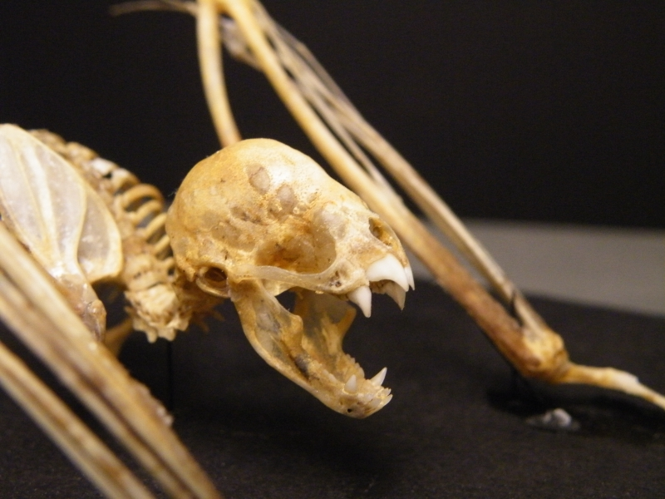
  1. Вирусы. Облигатные паразиты, так как неспособны размножаться вне клетки.
  2. ленточные черви, например, бычий цепень.
  + Интересный факт:
  + В Берлине за период 1866—1875 гг. 16 % всех вскрытых трупов содержали личинки глистов.

1. Что такое симбиоз? Приведите 3 примера симбиоза и объясните, почему это действительно симбиоз.

* Симбиоз — тесные **взаимо**выгодные **взаимо**отношения между организмами.
  1. Грибы приносят деревьям влагу за счёт грибницы, протяжённой по всему лесу, а деревья делятся с ними питательными веществами это **действительно** симбиоз.
  2. Табак, например, приманивает к себе, то есть создаёт им комфортные условия насекомых, которые взамен защищают его от других насекомых это **действительно** симбиоз.
  3. Муравьи «пасут», то есть в том числе и защищают, и переносят туда, куда ей удобно, тлю, но ещё и (как люди коров) доят, получая от неё выделения («молоко»), содержащее сахара это **действительно** симбиоз.

1. Что такое очень?

* Am E (E7) Am  
  **Что такое осень? Это небо**  
   A7 Dm  
  **Плачущее небо под ногами**  
   Dm E (E7) Am F  
  **В лужах разлетаются птицы с облаками**  
  Dm E (E7) Am Gm A7  
  **Осень, я давно с тобою не был.**